

粤连协文﹝2017﹞11号

**关于组织上海新零售考察活动的通知**

**各会员企业及相关单位：**

随着大数据、云计算、[移动互联](http://gu.qq.com/jj161025" \t "http://finance.qq.com/a/20170719/_blank)网以及智能物流、移动支付等技术的不断成熟。基于“新零售”的大数据、新平台、新技术、新产品、新[金融](http://finance.qq.com/l/financenews/jinrongshichang/jinrong.htm" \t "http://finance.qq.com/a/20170719/_blank)将为传统零售商带来巨大的机遇。将传统零售销售商品转向服务[消费](http://finance.qq.com/l/industry/xiaofeits08/xiaofei.htm" \t "http://finance.qq.com/a/20170719/_blank)者。

上海市作为全国经济中心、商业桥头堡一直引领全国商业发展。拥有全国最好零售基因、全国最好的品牌资源、全国最具购买力的消费者，传统商业与电子商务“会师上海”新零售。涌现出“盒马鲜生”、“city stop上海城市超市”、“百联集团RISO”等一批新零售杰出代表。

协会将于8月24日-26日组织广东本土零售企业赴上海考察“新零售”项目，粤沪两地零售企业互通有无，加强交流学习，促进零售业转型发展。现将有关事项通知如下：

1. **活动时间及地点**

活动时间： 2017年8月24日-26日（周四-周六）

考察地点：上海

1. **考察企业**

* 盒马鲜生
* city stop上海城市超市
* 百联集团RISO
* Bravo YH，永辉超市“绿标店”

1. **注意事项**

（一）门店实地参观，专家、企业高管实地讲解。

（二）开展粤沪对话交流座谈会，企业座谈交流时间，邀请上海当地协会、参观当地知名连锁企业等，与考察团成员面对面对话，交流两地商贸业发展情况和特色、存在问题，互动提问答疑，分享成功经验，探寻合作商机。

（三）具体考察费用请跟秘书处联系。

1. **行程安排**

**8月24日（周四）**

上午：自行酒店报到

下午：参观盒马鲜生门店，盒马鲜生总部座谈交流

**8月25日（周五）**

上午：参观百联集团RISO，RISO总部座谈交流

下午：参观city stop上海城市超市，总部座谈交流

**8月26日（周六）**

上午：参观BRAVO YH，永辉超市“绿标店”,总部座谈交流

下午： 广东-上海两地零售企业交流座谈会

**五、联系方式**

广东省连锁经营协会秘书处

地址：广州市天河区龙口东路36号宝供大厦15楼

王树鸿020-38483951，18620290770

邮箱：[gdchain1996@126.com](mailto:gdchain1996@126.com)

附件：

1、报名回执

2、考察项目介绍

广东省连锁经营协会

二0一七年八月二日

**附件1：**

**报名回执**

|  |  |  |  |  |  |  |
| --- | --- | --- | --- | --- | --- | --- |
| 企业名称 |  | | | | | |
| 企业地址 |  | | | | | |
| 联系人 |  | 电话 |  | | 传真 |  |
| 手机 |  | 邮箱 |  | | QQ |  |
| 参观人员 | 职务 | 手机 | 邮箱 | | | |
|  |  |  |  | | | |
|  |  |  |  | | | |
| 是否需要单房 | | 是 □ | | 否 □ | | |

备注：请将报名回执于8月17日前将参会回执电邮至协会秘书处，名额有限，先报先得。

**附件2、参观项目介绍：**

**1、盒马鲜生**

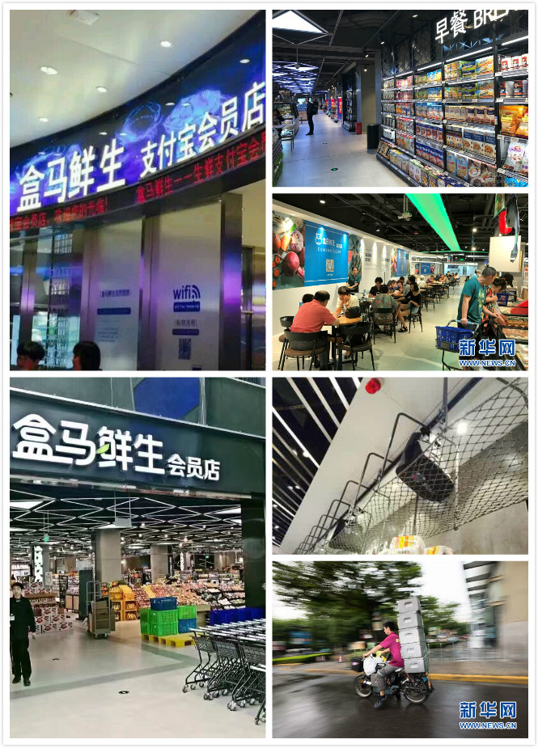

盒马鲜生是[阿里巴巴](https://baike.baidu.com/item/%E9%98%BF%E9%87%8C%E5%B7%B4%E5%B7%B4/33" \t "https://baike.baidu.com/item/%E7%9B%92%E9%A9%AC%E9%B2%9C%E7%94%9F/_blank)对线下超市完全重构的新零售业态。盒马是超市，是餐饮店，也是菜市场，但这样的描述似乎又都不准确。消费者可到店购买，也可以在盒马App下单。而盒马最大的特点之一就是快速配送：门店附近3公里范围内，30分钟送货上门。盒马鲜生多开在居民聚集区，下单购物需要下载盒马App，只支持[支付宝](https://baike.baidu.com/item/%E6%94%AF%E4%BB%98%E5%AE%9D" \t "https://baike.baidu.com/item/%E7%9B%92%E9%A9%AC%E9%B2%9C%E7%94%9F/_blank)付款，不接受现金、银行卡等任何其他支付方式。

实际上，在强推支付宝支付背后，是盒马未来将对用户消费行为大数据挖掘的野心。阿里巴巴为盒马鲜生的消费者提供会员服务，用户可以使用淘宝或支付宝账户注册，以便消费者从最近的商店查看和购买商品。盒马未来可以跟踪消费者购买行为，借助大数据做出个性化的建议。盒马未来主要将服务三类人群。第一，晚上大部分时间在家的家庭用户。第二，基于办公室场景推出针对性便利店或轻餐。第三，周末会去超市带着孩子出去走走的用户。

与传统零售最大区别是，盒马运用大数据、移动互联、智能物联网、自动化等技术及先进设备，实现人、货、场三者之间的最优化匹配，从供应链、仓储到配送，盒马都有自己的完整物流体系。

1. **city stop上海城市超市**

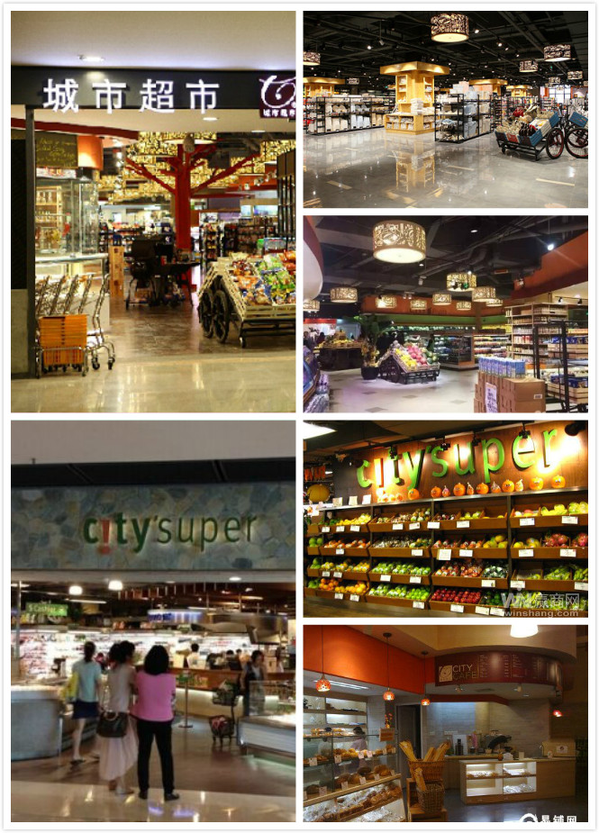

上海城市超市有限公司（CITY SHOP）以经营世界各地风味美食享誉上海。因其与世界食尚同步的高品质产品和亲切服务得到来自于四面八方的外籍人士和喜爱异域美食的本地顾客的推崇。

城市超市成立于1995年，现拥有十家门店，分布于上海商城、大上海时代广场、巴黎春天百货公司、虹梅路、浦东花旗大厦、徐家汇、纪翟路、辛耕路等上海高级商业区及豪华住宅区，以经营世界各地风味食品享誉上海，2008年7月又在北京开设了新的分店。

经营近1.5万多种商品，其中80%以上为国外进口商品，是上海目前最大的一家专业经营进口食品、日用品的超市。尤以奶制品、肉制品、洋酒、西式调料、巧克力糖果和有机蔬菜为其特色商品。作为上海品种最全的进口食品超市之一，城市超市致力于把世界的风味食品带到中国，第一时间呈现来自美国、德国、澳洲、英国、日本、意大利、法国等13个不同国家的各款美食。在这里，上海人享受异国情调，外国人品尝故乡风味。

1. **百联集团RISO**

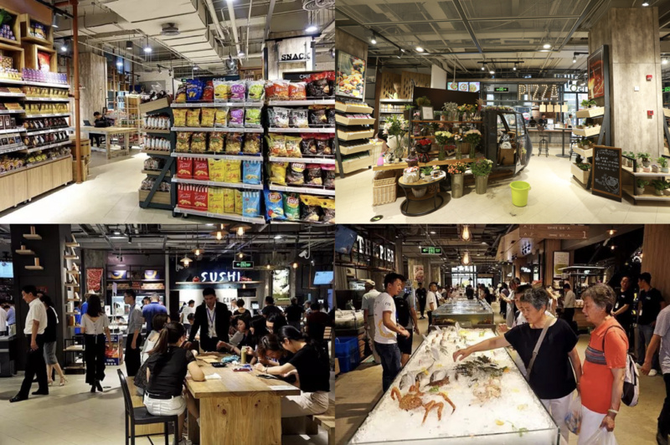

RISO是国企百联集团推出的第一家全渠道概念店。位于上海浦东陆家嘴商圈，营业面积约3200平方米，共分为两层，一层包含海鲜水产、肉食、蔬菜、冻品、谷物、鲜花、烘焙、披萨、寿司等品类，二层则拥有东南亚美食、意大利餐饮、进口商品货柜书店等品类。

RISO主打的是生活方式，提出“轻食、有味”的理念。RISO店铺陈列依据的是场景化布局，RISO首家店有3000多个SKU，其中60%为进口中高档商品，且生鲜占一半以上。在RISO的业务矩阵内，将来还会发展出便利店形态的Easy店（200-300平方米）、街区店形态的Block店（1500平米左右）和面积更大的Fresh店（4000-5000平方米），这些店都将采取不同模块的组合，而每家店必不可少的，是“超市+餐饮”的模块。

1. **Bravo YH，永辉超市“绿标店”**

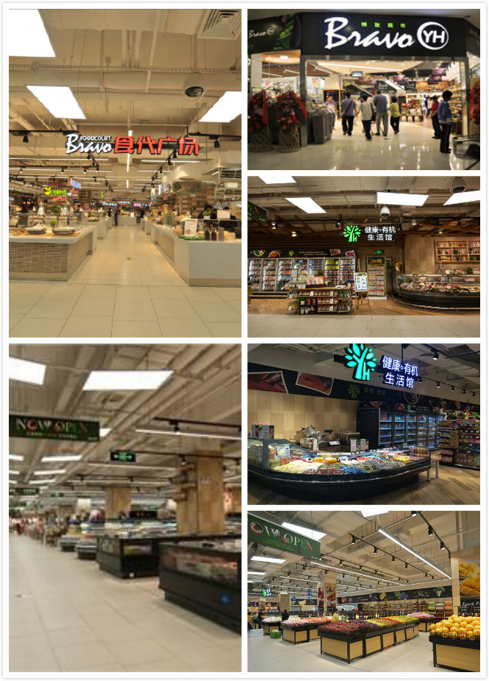

BRAVO，为上市公司永辉集团（上市代码601933）精心打造的高端品牌超市。随着市场的不断变化和消费者日益提高的购物需求，永辉超市在立足于先进的经营理念，不断突破、不断超越，力求在不断变化的市场动态中充分满足各个消费群体的需求。引进了大量的高端进口商品以及时尚品牌精品。在满足都市时尚快节奏生活步调的同时，也满足顾客对高品质生活的要求，充分享受购物的乐趣。

  同时，“BRAVOYH”在购物环境上也有着全面的提升，在保持一如既往的服务品质的基础上，更加突出了干净、温馨、时尚的购物环境，让购物者能在享受优美的环境之时，进行愉悦的购物。